Поэтический синтаксис

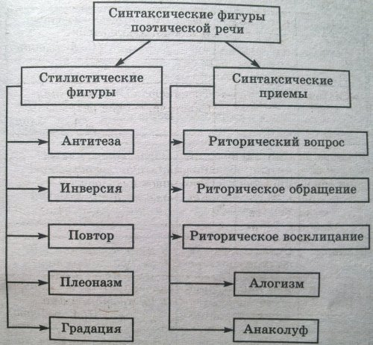

Название синтаксической фигуры | Краткая характеристика | Пример из поэтического текста
Риторический вопрос | Синтаксический прием; вопрос, не требующий ответа | Снег идет густой-густой.  В ногу с ним, стопами теми,  В том же темпе, с ленью той,  Или с той же быстротой,  Может быть, проходит время?  Может быть, за годом год  Следуют, как снег идет  Или как слова в поэме? (Б. Л. Пастернак)
Риторическое восклицание | Синтаксический прием; восклицательное предложение, передающее эмоционально-экспрессивное отношение к изображаемому | ...И, содрав гонорар неумеренный,  Восклицал мой присяжный поверенный;  "Перед вами стоит гражданин  Чище снега альпийских вершин!.." (Н. А. Некрасов)
Риторическое обращение | Синтаксический прием; обращение, не содержащее указания на конкретного адресата | Здравствуйте, племя  Младое, незнакомое!  не я  Увижу твой могучий поздний возраст... (А. С. Пушкин)
Повтор | Стилистическая фигура; повторение в поэтическом тексте одних и тех же слов или выражений | Я ищу прозрачности,  А не призрачности,  Я ищу признательности,  А не признанности (С. И. Кирсанов)
Градация | Повторение семантически близких слов, которые, постепенно усиливая друг друга, создают и художественно усиливают один образ | "В старину любили хорошенько поесть, еще лучше любили попить, и еще лучше любили повеселиться". (Н. В. Гоголь)
Антитеза | Стилистическая фигура, основанная на контрасте, противопоставлении понятий, образов | Они сошлись.  Волна и камень,  Стихи и проза, лед и пламень  Не столь различны меж собой... (А. С. Пушкин)
Инверсия | Стилистическая фигура, состоящая в нарушении общепринятой грамматической последовательности речи | "Швейцара мимо он дверей скользнул по мраморным ступеням..." (А. С. Пушкин)
Плеоназм | Стилистическая фигура; повторение однородных слов и оборотов, имеющее различные стилистические функции в зависимости от контекста | Горьким смехом моим посмеюся" (Н. В. Гоголь)
Алогизм | Несовместимость, нелогичное сочетание понятий, сознательное нарушение логических связей в произведении | Пил мертвую! не спал ночей по девяти!  Все отвергал: законы! совесть! веру! (А. С. Грибоедов)
Анаколуф | Стилистический прием, синтаксическая несогласованность частей предложения как неосознанное нарушение языковой нормы; широко применяется в юмористических и сатирических жанрах | А звери из лесов сбегаются смотреть,  Как будет океан и жарко ли го

